Декларация по прибыли – 2022:
отрицательные курсовые разницы
Обращаем внимание на Письмо ФНС России от 01.03.2023 N СД-4-3/2369@.

 | ИЗ ДОКУМЕНТА ВЫ УЗНАЕТЕ  Учет отрицательных курсовых разниц в 2022 г. по уточненному порядку не влечет начисления пеней за просрочку уплаты авансов. ФНС рекомендует отражать скорректированную сумму отрицательных курсовых разниц единожды в налоговых декларациях за 2022 г. Представлять уточненки за отчетные периоды 2022 г. не нужно.
 | КАК НАЙТИ ДОКУМЕНТ В КОНСУЛЬТАНТПЛЮС  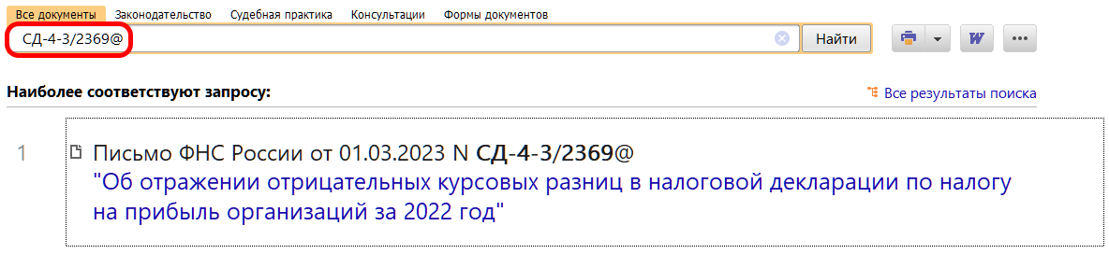
 | ДОПОЛНИТЕЛЬНАЯ ИНФОРМАЦИЯ  Ознакомиться с уточненным порядком признания расходов в виде отрицательных курсовых разниц, возникших в 2022 г., можно в Обзоре: "Как бухгалтеру работать с учетом антикризисных мер 2022 - 2023" (КонсультантПлюс, 2023).
 | 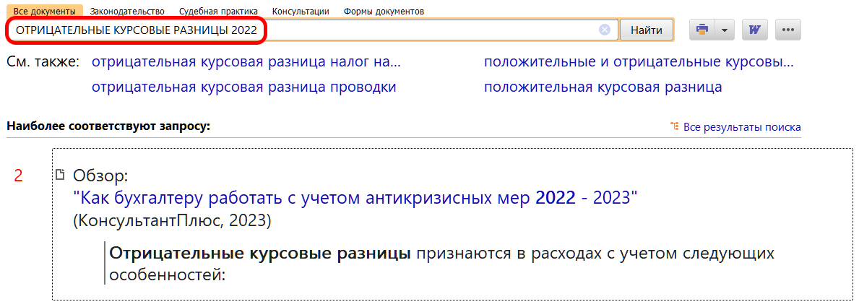
1

